**七年级下历史第1单元《隋唐时期：繁荣与开放的时代》单元综合练习**

**一、单选选择题（每题1.5分，共27分）**

1．宋朝李纲曾高度评价隋文帝“混南北为一区”的历史功绩。他认为隋文帝“有雄才大略,过人之聪明。其所建立,又有卓然出于后世者”。李纲的以上评价反映了隋文帝最大功绩是

A. 加强中央集权     B. 实现国家统一                 

C. 开通大运河      D. 促进社会经济发展

2.“北通涿郡，南至余杭，商旅往返，船乘不绝。”这则材料说明隋朝大运河

A．巩固了隋朝对全国的统治 B．有利于边疆经济开发

C．是古代世界上最长的运河 D．促进了南北经济交流

3.关于大运河的评价，自古以来褒贬不一，众说纷纭。下列古人评价大运河的语句中，持完全否定态度的是

A．“汴水通淮利最多，生人为害亦相和。”（唐·李敬方《汴河直进船》）

B．“尽道隋亡为此河，至今千里赖通波。”（唐·皮日休《汴河怀古》）

C．“千里江河一旦开，亡隋波浪九天来。”（唐·胡曾《汴水》）

D．“天下转漕，仰此一渠。”（元·脱脱《宋史》）

4.16世纪至19世纪，传教士向西方广泛介绍了中国的科举制度。……英国历史学家汤因比肯定地认为，英国文官考试制度曾效仿中国的科举制度。”据材料可知，科举制度

A．引发了欧洲文艺复兴运动兴起 B．直接推动了工业革命的发展

C．对西方文明进程产生一定影响 D．严重束缚了人们的思想自由

5.黄仁宇在《赫逊河畔谈中国历史》中认为：“第一帝国”（秦汉）的整体还带有贵族性格，士族力量强大：而“第二帝国”（隋唐宋）则大规模和有系统地科举取士，造成新的官僚政治…材料中认为，“第二帝国”与“第一帝国”相比主要的区别是

A.选官制度的变化引起了政治结构的变化

B.科举制阻碍了社会的进步  
C.科举制限制了皇帝在用人上的权力

D.选官制度引起了经济格局的变化

6.秦朝和隋朝都是短命王朝，却分别为汉唐盛世奠定了基础，它们共同的历史贡献是

A．都出现了盛世 B．都开凿了贯通南北的大运河

C．都创立了有利于统一的制度和措施 D．都修筑过大规模的军事防御工程

7．《旧唐书》称：武则天“制公卿之死命，擅王者之威力”。武则天遗言无字碑，由后人评价自己的功过。但当代史学家充分肯定武则天的功绩，主要是因为

A．她是中国历史唯一的女皇帝 B．其执政时期经济继续发展

C．发展科举制度，创立殿试制度 D．求贤若渴，重用有才能的人

8.以下有关唐朝的诗句反映的共同主题是

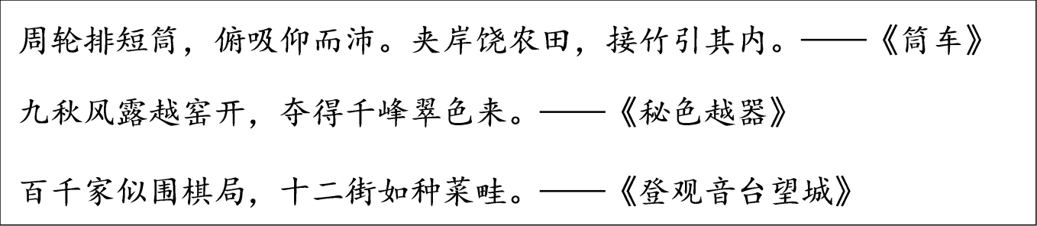

A．经济的繁荣发展 B．农业技术的进步

C．开放的社会风气 D．多彩的文学艺术

9．武则天遗言立无字碑，由后人评说自己的功过，下面是四位同学根据自己掌握的知识，为武则天撰写的一句碑文，你认为最合适的是

A．重视人才，发展农业生产，社会经济文化进一步发展

B．我国历史上唯一的女皇帝，提高了妇女地位

C．统治残暴，荒淫无道

D．励精图治，使唐朝进入全盛时期

10.农村稳则社会安，农民富则国家盛，农业丰则基础强，而农业的根本出路则在科技创新。唐朝时创制的农业生产工其是

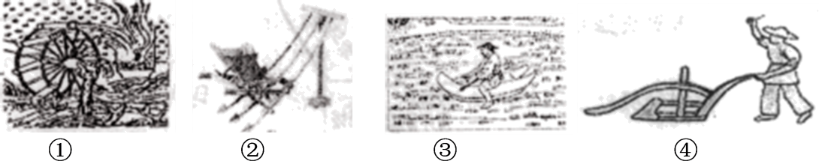

A．①② B．③④ C．①④ D．②③

11．李庆新在《海上丝绸之路》中写到：“唐朝与海外发生官方关系的国家和地区有70余个”。由此可见，唐代对外交往比较活跃。出现这一局面的原因是

①国家统一、社会安定 ②政府鼓励各国商人到中国贸易

③经济繁荣、文化辉煌 ④对外交通发达

A．①②③ B．②③④ C．①③④ D．①②③④

12.“大德远涉沧海，来至此国。朕先造东大寺，经十余年，于大佛西，欲立戒坛，自有此心，日夜不忘。”这是753年日本天皇下诏欢迎来自大唐的一位高僧所说的话。这位高僧是

A．玄奘 B．鉴真 C．郑和 D．蔡伦

13．玄奘西行、鉴真东渡的史实充分体现了唐朝对外文化交流的特点是

A．高度繁荣，影响海外 B．对外开放，双向交流

C．世界领先，求同存异 D．源远流长，泽被东西

14.历史上大多数的农民起义都是发生在统治阶层对农民阶层的横征暴敛时期，由于农民阶层得不到最低的生存保证而发动武装起义。下列历史人物属于农民起义领袖的是

A．安禄山 B．史思明 C．黄巢 D．姚崇

15.藩镇刻据是唐朝末年形成的一大恶瘤,下列历史现象的产生与这一“恶瘤”密切相类的是

A．安史之乱 B．黄巢起义 C．五代十国 D．宦官专权

16.杜甫在’《无家别》中写道：“寂寞天宝后，园庐但蒿藜。我里百余家，世乱各东西。’存者无消息，死者为尘泥。……四邻何所有？一二老寡妻。”这首诗主要反映了

A．五代十国的更迭 B．安史之乱的影响

C．君主暴政的危害 D．黄巢起义的破坏

17.“五代十国”是中国历史上的一段大分裂时期。关于这一时期的表述，不正确的是

A．它们是唐朝末年以来藩镇割据的延续 B．北方政局相对稳定，经济有一定发展

C．它们的开国君主都是掌握兵权的武将 figure D．政权分立，但统一是历史的必然趋势

假如让你拍摄一部以唐朝历史为题材的电视据，下列哪一情景不可能出现

A．武则天选贤任能发展经济 B．回族人在长安居住经商

C．唐玄宗面试科举考试应试者 D．李白吟诗《蜀道难》

18．下列关于五代十国的说法，不正确的一项是

A．五代政权在北方，而十国则都在南方

B．五代十国是唐末以来藩镇割据的延续

C．这一时期北方战乱不断，南方相对安定

D．这一时期，统一始终是客现存在的必然趋势

|  |  |  |  |  |  |  |  |  |  |  |
| --- | --- | --- | --- | --- | --- | --- | --- | --- | --- | --- |
| 题号 | 1 | 2 | 3 | 4 | 5 | 6 | 7 | 8 | 9 | 10 |
| 答案 |  |  |  |  |  |  |  |  |  |  |
| 题号 | 11 | 12 | 13 | 14 | 15 | 16 | 17 | 18 |  |  |
| 答案 |  |  |  |  |  |  |  |  |  |  |

**二、材料解析题（其中19题12分，20题11分，共23分）**

19.繁荣与开放的隋唐时期，中国是世界上具有影响力的强大国家。七（2）班就隋、唐两朝展开探究活动，请你参与回答问题：（12分）

材料一：隋开凿的南北大运河，连接着我国的钱塘江、长江、淮河、黄河与海河五大横向水系。自其凿通以来，一直是我国南北水上交通运输的重要通渠，它为我国封建社会中后期的经济繁荣与水上交通事业的发展，发挥了不可估量的历史作用。

——《大运河的开凿与隋炀帝的功过》

1. 依据材料一并结合所学知识，说出隋大运河开凿的影响。（2分）

材料二：为君之道，必须先存百姓，若损百姓以奉其身，犹割股以啖腹，版饱而身毙。

1. 材料二反映了唐太宗为君之道的核心是什么？他的哪那些统治措施体现了这思想？（2分）

材料三：忆昔开元全盛日，小邑犹藏万家室。稻米流脂粟米白，公私仓廪俱丰实。九州道路无豺虎，远行不劳吉日出。

材料四：①开元八年以后，经济上已出现了“五谷丰殖，物阜民安，百姓无事，与能共化”的局面。

②开元年间唐朝的各种法律规典章格式，形成了一个洋洋大观的完整体系。

③开元晚期，大唐王朝的盛世达到高峰。“左右藏库，财物山积，不可胜较。丁壮之人，不识兵器。路不拾遗，行者不囊粮。”

④唐朝前期充满了文化宽容气概，跨越国界的贸易远远超过了汉朝的盛况，与周边或远方国家的文化交流也跃上了新高度，表现出对外来文明异乎寻常的欢迎与接纳。总之，这个时期的中国人非常愿意向世界敞开自己，希望得到其他国家优秀的东西

——摘编自《中国历史十五讲》

1. 材料三、材料四共同反映了唐朝时期哪一社会景象？出现在哪位皇帝在位时期？选择材料四提供的相关史实对应材料三中的诗句并加以说明（示例除外）。（3分）

示例：

|  |  |  |
| --- | --- | --- |
| 史实 | 诗句 | 说明 |
| ① | 公私仓廪俱丰实 | 开元时期农业发展，五谷丰登 |
|  |  |  |

材料五：汉朝到唐朝，是中国历史上对外交往的最盛时期之一。汉使到达了大宛、大月氏、安息等多国，唐王朝也曾与300多个国家和地区交往。在此期间，中国接受了许多西方文明要素，如音乐舞蹈、穿戴服饰等；同时，中国也向西方世界提供了丝绸、瓷器等。

——改编自《中外关系史：新史料与新问题》

（4）根据材料五概括汉唐时期对外交流的特点。结合所学知识，请举出两例唐朝“走出去”的具体事例。（3分）

（5）通过对上述问题的探究，说一说我们从繁荣与开放的隋唐时代，获得了哪些启示？（2分）

20.在中国封建社会，统治者为巩固其统治地位，都十分重视培养和选拔人才，并逐步建立起一系列的选官制度。阅读下列材料，回答问题。（11分）

材料一：汉武帝元光元年“初令郡国举孝廉各一人”，举后直接授官，充分适应了君子贤人任官以“轨德立化”的思想。

——摘编自阎步克《察举制度变迁史稿》

1. 根据材料一，指出汉武帝选官的主要标准是什么。（1分）

材料二：魏晋以来，官员大多从士族门阀的弟子中选拔，而庶族子弟有真才实学的人，却不能做高官，随着士族门阀的衰落和庶族地主的兴起，这制度已经无法进行下去了。

（2）根据材料二和所学知识，指出魏晋南北朝时期选拔官员的依据是什么？指出这种选官制度存在的主要弊端。（3分）

材料三：科举入仕是1300年间几乎所有的知识分子梦寐以求的共同理想和奋斗目标，就像当代知识分子多数参加过高考一样，科举时代读书人从未参加过科举考试的只是少数……科举制与现代的文官制度无论是在考试内容上，还是在实施环境上，都有根本的差异，但两者采用公开考试、公平竞争的精神却是相同的。 ——摘自《中国科举文化》

（3）结合所学指出“科举入仕”创立于哪一朝代？其诞生标志是什么？这种选官制度的主要依据是什么（3分）

材料四：“在当时的条件下，这是一大发明。这种制度提供了布衣（平民）可以做宰相，可以为公卿，可以参政的机会。于是有政治上社会对流的可能性。由此，官僚政治获得了非常大的弹性。” ——徐中约《中国近代史》

（4）根据材料四概括这一选官制度有何积极影响？（2分）

材料五：（唐太宗）尝私幸端门，见新进士缀行而出，喜曰：“天下英雄入吾彀中矣（原指箭射出去所能达到的范围，后用以比喻牢笼，圈套）。”……正所谓“太宗皇帝真长策，赚得英雄尽白头”。

（5）材料五反映了该制度最大的受益者是谁？由此可见该制度实施的根本目的是么？（2分）